Presseinformation
Lauenburg/Elbe, September 2009

„Alles, was über hanseclean berichtet wird, stimmt“

• Ausbildungszentrum in Ahrensbök berichtet über hanseclean-Produkt
• hanseclean-Beschichtung Doppelplus überzeugt die Fachleute
• Garantie wird von 5 auf 10 Jahre verlängert.

Im Rahmen der seit Jahren bestehenden Zusammenarbeit von hansebeton mit dem Ausbildungszentrum des Bauindustrieverbandes Schleswig-Holstein e.V. in Ahrensbök, wurde bereits vor einem Jahr eine Testfläche von 100 Quadratmetern mit dem Trento-Pflasterstein mit werksseitiger hanseclean-Beschichtung Doppelplus von den Auszubildenden angelegt. Zielsetzung der Maßnahme: Prüfung der Oberflächenqualität der neuen hansebeton Produkte in regelmäßigen Abständen, erstmals nach einem Jahr.

Der Leiter der Ausbildungsstätte Andreas Ketzner, berichtet jetzt in einem Schreiben an hansebeton: „Alles, was über die Beschichtung des Steins aus Ihrem Haus gesagt wird, trifft voll und ganz zu“. Und weiter: „Außerdem hat unsere Auffahrt während der Baumaßnahmen in unserem Zentrum größeren Schwerlastverkehr aushalten müssen. Die Oberfläche der Pflasterfläche hat darunter nicht gelitten“. Für Andreas Ketzner und die Straßenbauer-Ausbilder keine Frage: „Wir können die hanseclean-Beschichtung Doppelplus nur empfehlen.“

Das hanseclean-Beschichtungsverfahren ist von hansebeton nach mehrjähriger Entwicklungszeit 2008 vorgestellt worden und verlangt schon bei der Herstellung der Pflastersteine und Platten die Beachtung zahlreicher technischer Vorgaben, die "wir in den vergangenen Jahren entwickelt haben, um diese besonderen Oberflächenqualitäten dieses Produktes zu gewährleisten", so Michael Hilmer, Geschäftsführer von hansebeton. Außergewöhnliche Farbbrillanz, leichte und perfekte Reinigung, weniger Algen- und Moosbewuchs und in der Summe ein deutlich geringerer Pflegeaufwand machen die hanseclean-Produkte für private, gewerbliche und öffentliche Projekte besonders interessant.

Neben dem von dem Ausbildungszentrum in Ahrensbök eingesetzten Trento-Pflasterstein werden auch Terrassenplatten sowie die Pflastersysteme Carena und Askanier mit der dauerhaften hanseclean-Beschichtung werksseitig gefertigt. Und auch aufgrund anderer, besonders positiver Resonanz und eigenen Untersuchungen hat hansebeton die Herstellergarantie für Produkte mit hanseclean-Beschichtung jetzt von 5 auf 10 Jahre erweitert.

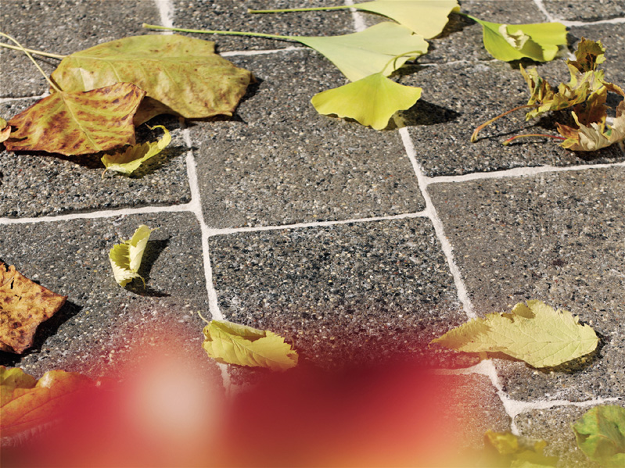
Bildmaterial zu dieser Pressemitteilung steht für Sie unter www.press-n-relations.de im Anhang der dort veröffentlichten Meldung zum Download bereit.

Pflastersteine mit hanseclean-Beschichtung

Weitere Informationen:
Hanse-Betonvertriebs-Union GmbH
Buchhorster Weg 2-10
21481 Lauenburg
Tel.: +49/4153/5906-0
Fax: +49/4153/5906-920
E-Mail: hbv@hansebeton.de
www.hansebeton.de

Pressearbeit:
Projekt:Agentur Heimpel Braunsteffer GmbH
Tobias Heimpel
Magirusstraße 33
89077 Ulm
Tel.: +49/731/96287-0
Fax: +49/731/96287-99
lepmieh@projektagentur.de
www.projektagentur.de

Über hansebeton:
Betonprodukte aus dem Norden. Als einer der führenden Hersteller Norddeutschlands vertreibt die Schmidt & Peters-Gruppe unter dem Markennamen hansebeton eine umfassende Palette hochwertiger Betonprodukte. Schornsteinsysteme, Pflaster und Platten, Mauerelemente und Palisaden, Bordsteine und andere Tiefbauprodukte für den privaten, gewerblichen und öffentlichen Bereich. Die langjährige Erfahrung des Unternehmens bürgt für konstant hohe Qualität und praxisgerechte Lösungen.

